圆梦中国 公益我先行
——2014年全国大学生暑期“三下乡”社会实践
重点团队暨全国大学生微公益大赛执行方案

主办：团中央学校部 教育部新闻办 新浪微博 中国扶贫基金会
协办：各省级团委学校部、中国青年网
支持单位：津梁文化传媒

- 项目介绍：
“圆梦中国 公益我先行——第一届全国大学生微公益大赛”是由共青团中央学校部、教育部新闻办、新浪微博、中国扶贫基金会主办，中国教育电视台、中国青年报、中国青年网联合发起，以中国梦 我行动为活动主旨，通过组织号召、社会动员，新媒体与传统媒体相结合的方式，将随手做公益的行为与理念向社会传递，通过学子们切身的公益实践为需要帮助的人群圆心中一个微小的梦，向社会传递正能量的同时倡导公益从身边点滴做起。
- 活动话题：#圆梦中国#
- 项目时间：
项目启动：2014年06月05日
线下宣传&海选报名：2014年06月05日----2014年06月18日
线下宣传&复赛评审：2014年06月19日----2014年06月30日
项目募捐阶段：2014年07月01日----2014年07月31日
项目实施：2014年7~9月
项目评奖：2014年10月
- 项目目的：
- 大学生参与基层公益实践，为大学生了解中国国情、关爱社会开启了一扇窗口，密切了解青年与新农村建设的关系；
- 通过微公益，微大赛的形式，鼓励、推动大学生及社会青年广泛参与公益行动，培养社会责任感；
- 通过实际调查，了解社会需求，真正从实际意义上帮助需要帮助的人；
- 通过社会企业募捐、资助大学生自创的公益项目，为在校大学生提供自我实现及创造社会价值的平台；
- 通过不同类别的公益项目，使中国儿童更受关注与关爱；使中国老人更感受到人间温暖；使大自然环境能够更受到保护，倡导新生力量，关注社会环境；
- 从身边小事做起，以微行动之力，点滴汇聚中国梦。
- 参赛流程：

各高校推荐公益项目方案(10000)
专家评审海选方案

公益项目通过审核(1000)
复赛：发布项目长微博并启动专题投票60%及专家评审40%

项目募捐：根据复赛选择优秀的100个公益项目通过微公益发起募捐项目
项目执行：达到募捐公益资金目标，提交项目执行计划书
发放资金（50%）

暑期执行、提交项目反馈报告、微博公布报告活动进程
发放项目剩余资金（50%）
项目分享：开展校内分享会，准备参加区域峰会，评选六大项目给予奖励
参加区域峰会&全国峰会

- 取得参赛资格，海选阶段 2014年06月05日----2014年06月18日
- 申请团队首先需向所在学校团委申报，由学校团委负责校级审核、评选，校方组织参赛团队，于6.18日前登录圆梦中国官网进行材料报名，同时学校团委于6月16日前将《参赛信息表》汇总至本省团省委学校部。
备注：团队报名材料为《参赛信息表》、《项目计划书》两项，打包压缩后上传至官网：
http://focus.weibo.com/pub/i/zt/ymzg2014
- 各省级团委学校部于6月17日前将本地高校推荐的汇总名单《参赛信息表》(文件命名规范”圆梦中国—省份—参赛信息表，如：圆梦中国—北京—参赛信息表 ”)审核推荐报团中央学校部邮箱备案。
- 每校报名不超过3个参赛团队，每个参赛团队限报1个类别公益项目。大赛组委会对推荐作品和项目材料进行审核，评选出1000个优秀项目进入复赛。
- 复赛阶段 2014年06月19日----2014年06月30日
- 进入复赛的参赛团队须通过新浪微博（团队微博/本校团委微博均可）发布项目介绍长微博并 @团中央学校部 @微言教育 @微博校园 @中国扶贫基金会。(详情见附件)
- 通过海选的1000支参赛项目启动专题页投票，各参赛团队呼吁社会大众对参赛作品进行投票。（http://focus.weibo.com/pub/i/zt/ymzg2014）
- 项目通过投票数量（占60%）、专家评审（占40%）评选出100个项目进入募捐阶段。
- 任何形式的恶意刷票等作弊行为，一经查出，参赛者将被取消参赛资格。
- 募捐阶段 2014年07月01日----2014年07月31日
1、通过复赛的百强参赛项目通过微公益平台发起线上募捐（gongyi.weibo.com）(详情见新浪微公益平台项目发布及募捐操作说明)（标题格式：#圆梦中国#+项目名称）（每个公益项目的资助金额不低于3千元人民币）。
2、如果复赛决选出团队募集资金数额未达成但超过1000元，新浪微博将提供资金支持,按照项目意义给予资金补充，不低于3000元。
3、募捐阶段，高校撰写项目执行计划书，提交至大赛邮箱： 2014ymzg@sina.com (执行计划书文件命名规范”方案类型—城市名称—学校名称—项目名称，如：爱地球—北京—北京大学—地球一小时”)
4、项目资金各高校接收方须由各高校承办单位(如团委、党宣等)指定接收人为团队指导老师。
5、如果项目执行计划书没能通过审核，大赛组委会将予以驳回由参赛团队进行整改，整改方案未通过前，该项目经费暂不予以发放。
- 大赛类别：
公益项目囊括但不限于以下几个板块：
- 【爱地球】。项目囊括：生态环保、动物保护、环境保护等
重点关注雾霾天气现象及治理、频危灭绝动物保护等，邀请社会知名环境保护专家指导。
- 【爱梦想】。项目囊括：创业梦、设计梦、导演梦；
重点关注优秀创业项目、艺术设计项目、微电影拍摄项目。
- 【爱老人】。项目囊括：扶孤助残、社区义工等各领域。
重点关注爱老行动，邀请全国劳动模范，参与活动实施。
- 【爱儿童】。项目囊括：关爱留守儿童、教育帮扶、文化宣传、关爱智障儿童等；
重点关注艾滋病儿童，倡导和谐共存理念。

项目流程：
06月05日~06月18日 | 项目海选阶段 | 高校推荐公益项目，海选出1000个公益项目
06月05日~06月18日 | 项目海选阶段 | 经初步筛选，确定入围项目，网上公布，并举行线下拉票活动、大众网上投票、专家评审
06月19日~06月30日 | 项目复赛阶段 | 1000个入围项目线上专题投票+专家评审选出百强项目
07月01日~07月31日 | 项目募捐阶段 | 百强项目进行微公益线上募捐
06月20日~07月05日 | 提交执行计划 | 公布项目筹集金额、提交项目执行计划
07月05日~08月31日 | 暑期执行 | 各公益团队完成项目执行
- 参赛资格
1．大赛申请以团队（不低于5人）为单位；大赛面向大专院校在校学生，包括大专生、本科生、硕士生、博士生；所有申请团队成员均需是中国的公民，在中国居住(居住在海外的中国留学生除外)，年满十八周岁，身体状况允许其实施所提交的参赛方案。
2．大赛欢迎跨专业、跨年级、跨院校学生组成团队；各团队需指定1名指导老师，1名项目负责人，不同项目需有不同负责人；指导老师由申请团队所在高校专职教师或注册公益机构代表担任。如团队是由不同地方的院校的学生组成，该名辅导员或顾问可由任何一名学生就读院校所在地的高校专职教师或注册公益机构代表担任。
3．从可行性出发，大赛优先考虑那些对方案实施地有亲身了解的参赛团队，如高校暑期三下乡常规高校项目；团队成员的家乡、曾住地、或学校所在地。
以下情况自动免除参赛者的参赛资格
1. 提交的内容不完整，或提供任何虚假信息；
2. 违背相关法律、法规；
3. 涉嫌作弊行为，侵犯他人知识产权；
4. 提交的内容不健康；
5. 提交的参赛方案缺乏最基本的可行性。
6. 任何涉嫌作弊行为，一经查出，参赛者将被取消参赛资格。
7. 大赛的最终解释权归大赛组委会所有。
- 奖励办法
1. 所有通过复赛的团队均可获得新浪微公益平台支持，获得线上募捐资格；
2. 复赛胜出的100支团队将获得大赛提供的优胜证书，纪念奖品，及项目募集资金用于暑期的项目实施；
3.大赛执行完毕对优秀团队及项目进行颁奖。
4.优秀团队或个人可获得新浪总部、新浪地方站、各地团省委、中国扶贫基金会实习机会。
5.大赛组委会还将从所有获奖团队中选拔部分个人，参与津梁传媒“未来接班人”计划，接受集训。
- 大赛奖项：
我们关注公益项目的透明度、公众的互动以及传播推广能力。本次大赛对优秀项目、团队等进行颁奖。
奖项将分别从“项目管理和问责、项目透明和公信力、社会效益和项目传播、项目创新和参与性、项目可持续性”等五个方面进行评选。
奖项安排和说明如下：
1：最佳实践奖（一个）
奖励在社会反响、社会影响力、项目传播和执行力等方面都有独特表现的公益项目，项目不分大小和领域，也不分团队背景。
2：最佳创新奖（一个）
奖励在社会问题解决、公益事业发展等方面有创新的公益模式和行动，并并具备较大的发展潜力的公益项目。
3：最佳公益传播奖（一个）
奖励在公益品牌传播方面有特别表现的宣传形式、传播效果，尤其是创新的使用新媒体、整合合作资源以及创意策划等方式的公益项目。
4：最佳项目管理奖（一个）
奖励在项目管理和执行方面，有严谨的风险控制、匹配的团队成员以及创新的管理模式的项目。
5：最佳公众参与奖（一个）
奖励在项目规划和实施中，侧重和公众互动，吸引公众参与并传播公益精神的公益项目。
6：最佳组织奖、优秀个人及优秀指导老师
奖励在项目方案质量、执行情况、项目组织工作、项目进展汇报等方面。
备注：以上奖项互不排斥，一个项目可获得多个奖项。
奖励标准：团队获奖证书+奖杯
- 项目资金说明：
大赛的奖金与募集资金将作为大赛向优秀的参赛团队提供的鼓励性资金，详情如下：
1．在项目活动经费募集期内，项目团队通过微公益平台进行资金项目资金募集（每个公益项目的资助金额不少于3千元人民币）。新浪微博联合企业提供资金支持，如果团队募集资金数额未达成但超过1000元，则根据实际募集金额按照项目意义给予差额补充。）
2．相关公益机构、企业、社会自由团体、民间组织等等，均可对项目金额进行一定额度的认领。
3． 项目资金各高校接收方须由各高校承办单位(如团委、党宣等)指导老师通过方案推荐函进行授权。
4．为了保证项目资金的有效利用和项目团队的认真执行，“圆梦中国 公益我先行——第一届全国大学生微公益大赛”的资金发放采用“五五制”，即在暑期执行前，向每个获得项目资格的团队发放50%的项目资金，在项目暑期执行报告提交并通过审核后，补发剩余50%资金，若不合格，则剩余资金不发放。
- 项目入围评审标准
对于符合基本参赛要求的参赛方案，大赛将综合考虑以下几个方面作为衡量标准：
公益性：所有参赛项目必须有明确的公益目标，脱离其他功利得失；项目预算多用于公益项目；
创新性：这里的创新性包括了两个方面：一是针对一些以前没有得到足够关注的公益方向，二是用以前没有被实践过的方式来进行的公益行为，包括对现有公益行为的扩展、演变、和革新。
可行性：项目执行计划需要考虑到在预定的时间（暑假）、人力（学生个人或团队）、资金的范围内，综合当地实际情况，罗列具体的实施方案，设定切实可行的项目目标。我们鼓励各参赛团队在可能的情况下，邀请1名辅导员或顾问，由申请团队所在高校专职教师或注册公益机构代表担任 (如跨院校的学生团队，由任何一名学生就读院校所在地的高校专职教师或注册公益机构代表担任)，来指导项目计划的编写以及暑期的实施。
社会效益：对于每个参赛项目，大赛会考虑人力和资金的投入与其产生的可预见的社会价值之间的比例，这个比例越高，说明它的效益越好。每个项目产生的社会价值，包括了它的直接影响和间接影响，也就是对现实问题的解决和同时起到的宣传、带动作用。这会是前面三条标准的一个综合反映。
可推广性：项目方案具有可传播性，能够在社会引起积极反响，对公益事业传播起到带动作用。

附件
长微博发布规范
一．长微博发布方法
1.直接登陆：www.weibo.com点击发布框下方“长微博”即可直接进入长微博发布界面。
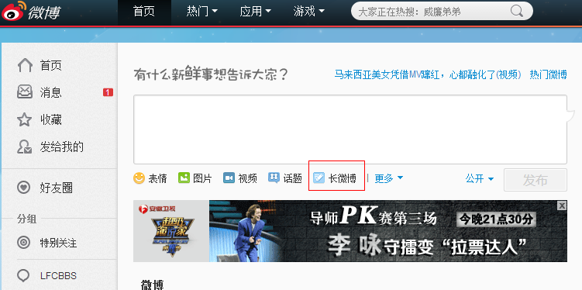
2.在新建页直接填写标题和文字内容即可，可添加图片。
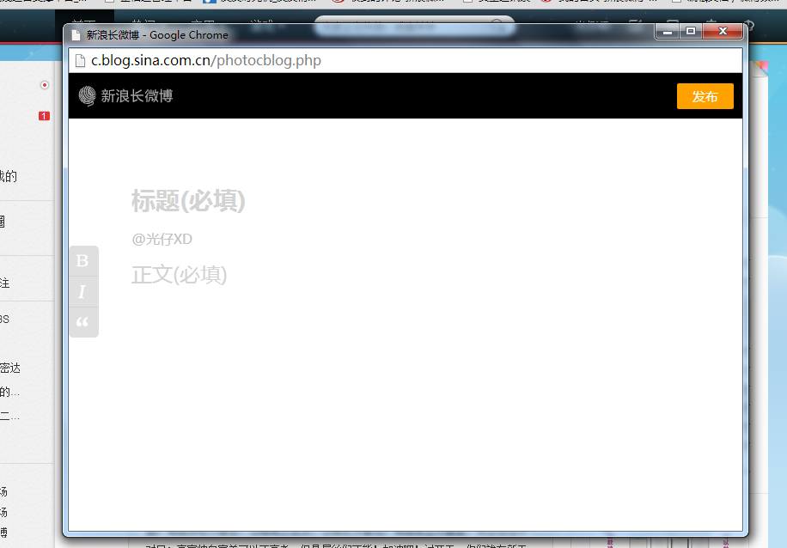
3.写完后直接点发布。
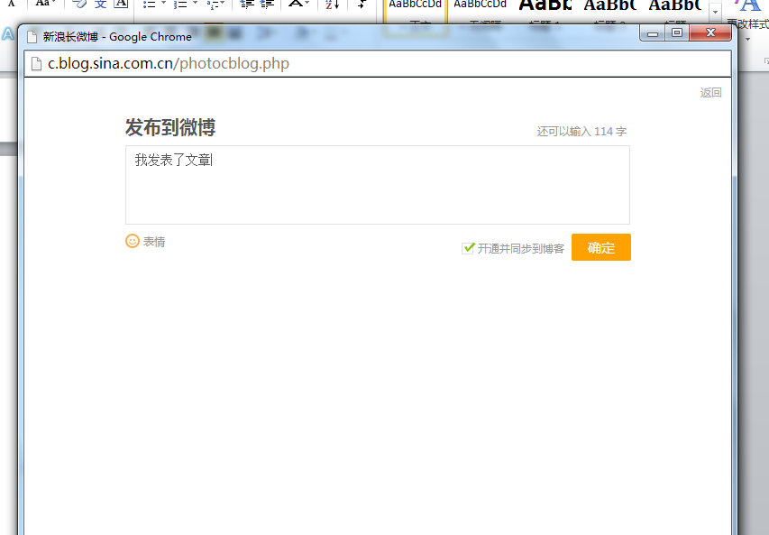
二 . 长微博内容
发布长微博的目的是要将参赛项目的具体信息让大众了解，以便招募合适的志愿者支持项目的具体执行，所以长微博内容一定要包括以下几点：
1.话题名称：#圆梦中国#
2.公益项目名称
3.公益项目团队信息介绍
4.参赛公益项目简介
5.项目优势
6. 发布的正文中@团中央学校部 @中国扶贫基金会 @微言教育 @微博校园
发布长微博第三步点发送时需要填写关键词#圆梦中国#并@团中央学校部 @中国扶贫基金会 @微言教育 @微博校园，其他三点内容可以自由安排，具体形式不限。
另外长微博导语内容会自动截取前126个字，如下图所示。各参赛队伍可以将前面126个字写得简明扼要，以便观众更好理解相应项目内容。

